**Создание квадрокоптера**

В рамках Хардатона моделисты должны буду создать 3д модель квадрокоптера. Основная часть в создании квадрокоптера лежит проработка каждой детали. Коптер должен состоять из каркаса, которому крепится основные детали: моторы, платы, аккумулятор, основа для камеры. Основные части деталей нужно измерить из готовых плат контролера, аккумуляторов, моторов, камеры для создания места их крепления. Габариты квадрокоптера не должны превышать 350 х 350 х 350. Создание коптера должна быть именно с нуля без снятых уже заготовленных размеров готовых рам или же найденных в интернете.

Для создания квадрокоптера вам понадобиться:

1. Разобраться из каких деталей создана квадрокоптер.
2. Снять размеры основных частей квадрокоптера (снимать размеры нужно только с элементов электроники, а не с готовой рамы коптера!)
3. Создать модели каждой составной части коптера (чем больше деталей будет, тем больше будет оценена работа).
4. Создать сборку квадрокоптера из составных частей, которые сами разработали.
5. Создать чертеж квадрокоптера в сборке.
6. В качестве декорации, предлагается раскрасить модель что бы отчетливо понимались детали модели. Так же могут быть элементы электроники так же сделаны 3д моделей. Они оцениваются дополнительно.

Сохранять файлы вы должны в отдельную папку с наименованием учреждения и названии команды. Файлы сохраняете в программе в которой создавали и файлы STP. Чертеж сохраняете в файл PDF. Так же сохраняете файл в JPEG вашу сборку квадрокоптера с цветовыми решениями.

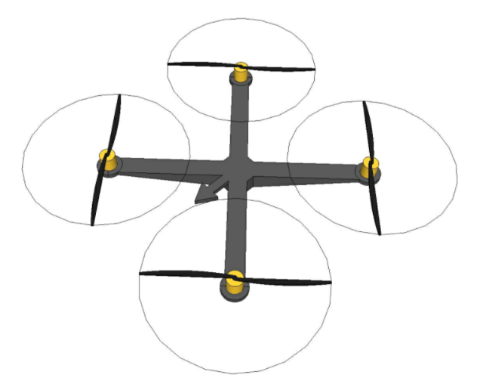

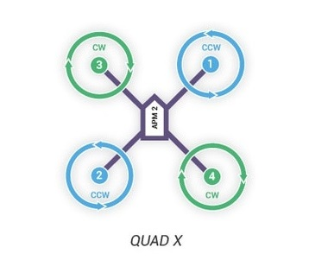

Демонстрация вращение винтов коптера

Примеры коптеров

